Космоквест «Покорители Космоса».

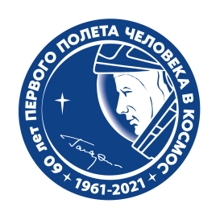
Космос... Что такое космос? Прошло немало веков с тех пор, как человек первый раз стал изучать небо целенаправленно, открывать планеты и звёзды. В космическом масштабе времени — это всего лишь миг. Вселенная — неисчерпаемый источник тайн и чудес.
12 апреля 1961 года Юрий Алексеевич Гагарин первым в мире совершил полет в космос, открыв человечеству дорогу к звездам.
В такой знаменательный день, в ДД(Ю)Т для учащихся объединений прошел космоквест «Покорители Космоса».
Открыли его учащиеся объединения «Лейсан» песней «Трава у дома».
Затем 9 команд:
- «Лукоморье»
- «Грация»
- «Инфознайка»
- «3D - моделирование»
- «English club»
- «Менталика»
- «Jump»
- «НРИТТА»
- «Драйв»
отправились по намеченному маршруту космоквеста по станциям:
«Загадки вселенной», «Невидимый маршрут», «Планетарий», «Космический ребус», предварительно пройдя предполетную подготовку на станции «Разминочная», зарабатывая необходимое количество звезд. Оценивал готовность ребят - центр управления полетами, в составе методистов и педагогов ДД(Ю)Т. Звезды для команд сложились таким образом:
I место - «Инфознайка»
II место - «Jump»
III место - «Лукоморье»
«3D - моделирование»
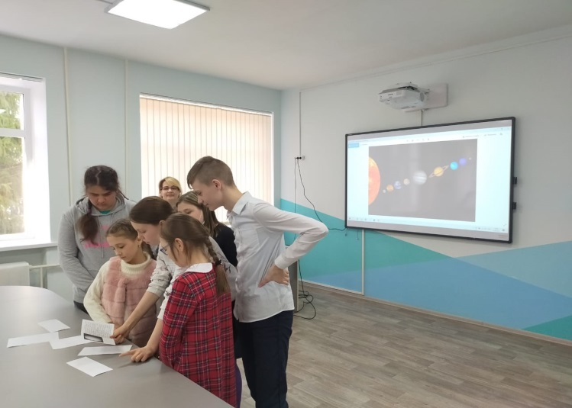 | 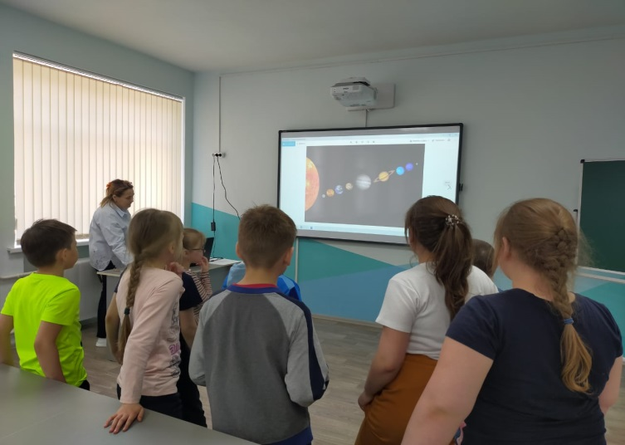
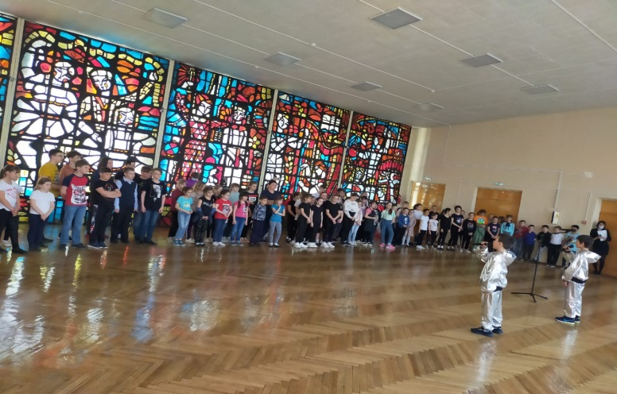 | 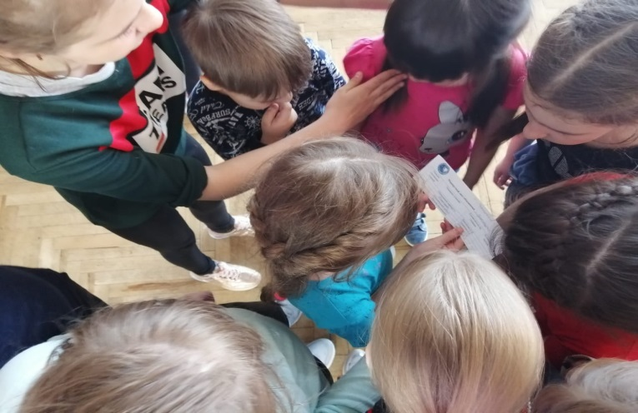
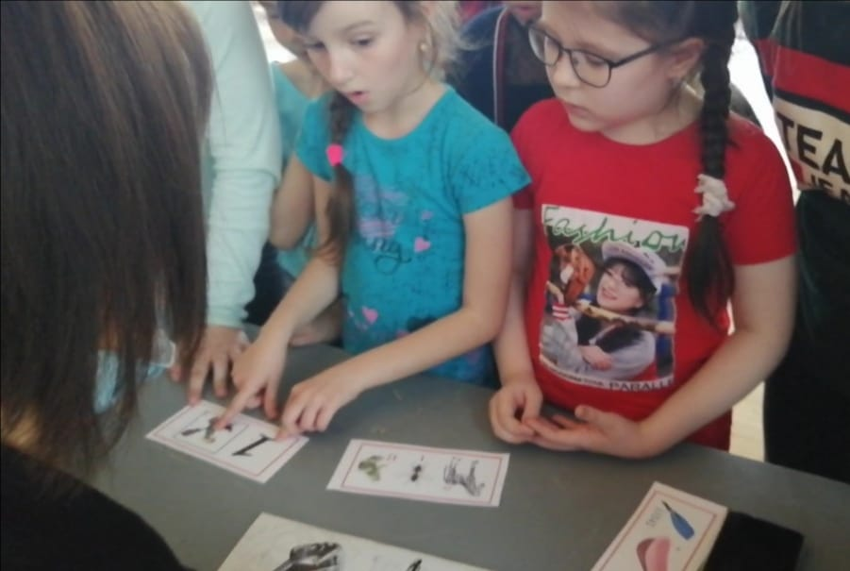 | 